РЕСПУБЛИКА КАРЕЛИЯ
ЛАХДЕНПОХСКИЙ МУНИЦИПАЛЬНЫЙ РАЙОН
СОВЕТ ЭЛИСЕНВААРСКОГО СЕЛЬСКОГО ПОСЕЛЕНИЯ
IV СЕССИЯ V СОЗЫВА

Р Е Ш Е Н И Е

от 10 февраля 2023 года № 4/14 - 5
пос. Элисенваара

Об утверждении схемы одномандатных
избирательных округов для проведения выборов
депутатов Совета Элисенваарского сельского поселения

На основании статьи 18 Федерального Закона от 12.06.2002 № 67-ФЗ «Об основных гарантиях избирательных прав и права на участие в референдуме граждан Российской Федерации», статьи 9 Закона Республики Карелия от 27.06.2003 № 683-ЗРК «О муниципальных выборах в Республике Карелия», рассмотрев схему одномандатных избирательных округов для проведения выборов депутатов Совета Элисенваарского сельского поселения, включая её графическое изображение, определенную решением территориальной избирательной комиссией Лахденпохского района от 11 января 2023 года № 76/382-5, Совет Элисенваарского сельского поселения Р Е Ш И Л:

- Утвердить схему одномандатных избирательных округов для проведения выборов депутатов Совета Элисенваарского сельского поселения (Приложение №1).
- Опубликовать схему одномандатных избирательных округов для проведения выборов депутатов Совета Элисенваарского сельского поселения, включая её графическое изображение (приложение № 2), в газете «Вести Приладожья».

Заместитель Председателя Совета
Элисенваарского сельского поселения: Солохина А.П.

Глава Элисенваарского сельского поселения: Орлов С.А.

Приложение №1
к решению Совета Элисенваарского сельского поселения
от 10.02.2023 № 4/14-5

Схема одномандатных избирательных округов для проведения выборов
депутатов Совета Элисенваарского сельского поселения

Номер избирательного округа | Описание границ избирательного округа | Число избирателей в округе
1 | Округ включает часть территории Элисенваарского сельского поселения:  поселки: Сорьё, Сювяоро и Таустамяки;  часть территории поселка Элисенваара:  улицы: Аллея, Железнодорожная, Школьная. | 97
2 | Округ включает часть территории Элисенваарского сельского поселения:  часть территории поселка Элисенваара:  улицы: Молодежная, Октябрьская, Первомайская и Петровского (дома №3, 7, 9, 11 и 15). | 101
3 | Округ включает часть территории Элисенваарского сельского поселения:  часть территории поселка Элисенваара:  улица Гагарина. | 96
4 | Округ включает часть территории Элисенваарского сельского поселения:  часть территории поселка Элисенваара:  улицы: 192 км, 193 км, Вокзальная, Лесная, Хутор. | 99
5 | Округ включает часть территории Элисенваарского сельского поселения:  часть территории поселка Элисенваара:  улицы: Петровского (все дома, кроме домов №3, 7, 9, 11 и 15);  шоссе Куркиекское. | 98
6 | Округ включает часть территории Элисенваарского сельского поселения:  поселки: Аккахарью, Кайвомяки, Костамоярви;  часть территории поселка: Вялимяки:  улица Зеленая (дома №10, 13, 14, 16 и дома с дома №18 до конца улицы, кроме домов №26,30 и №34). | 86
7 | Округ включает часть территории Элисенваарского сельского поселения:  часть территории поселка Вялимяки:  улица Зеленая (дома с начала улицы по дом №17 включительно, кроме домов №10, 13, 14, 16, дома №26, 30, и №34). | 86
8 | Округ включает часть территории Элисенваарского сельского поселения:  часть территории поселка Эстерло:  улицы: Полевая (все дома, кроме домов №1 и 2), Центральная (дома с начала улицы по дом №19 включительно и дом № 22). | 95
9 | Округ включает часть территории Элисенваарского сельского поселения:  часть территории поселка Эстерло:  улицы: Новая, Центральная (дома с дома № 20 до конца улицы, кроме дома №22). | 101
10 | Округ включает часть территории Элисенваарского сельского поселения:  поселки: Кетроваара, Ламминкюля;  часть территории поселка Эстерло:  улица Полевая (дома № 1 и 2). | 88

Приложение №2
к решению Совета Элисенваарского сельского поселения
от 10.02.2023 № 4/14-5

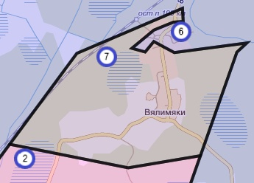
Графическое изображение схемы одномандатных избирательных округов, образованных для проведения выборов депутатов Элисенваарского сельского поселения
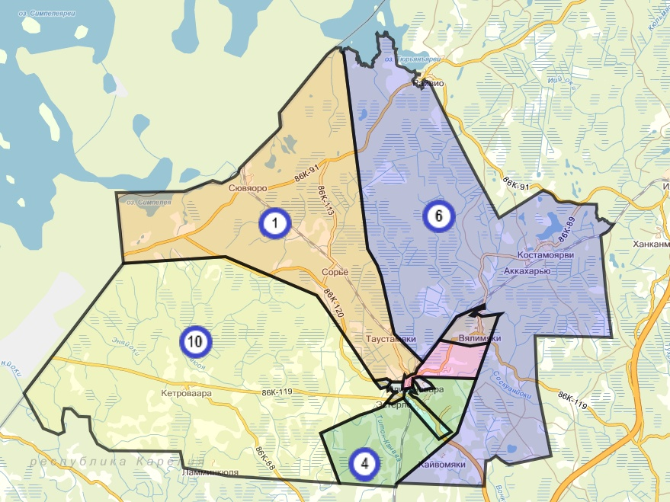

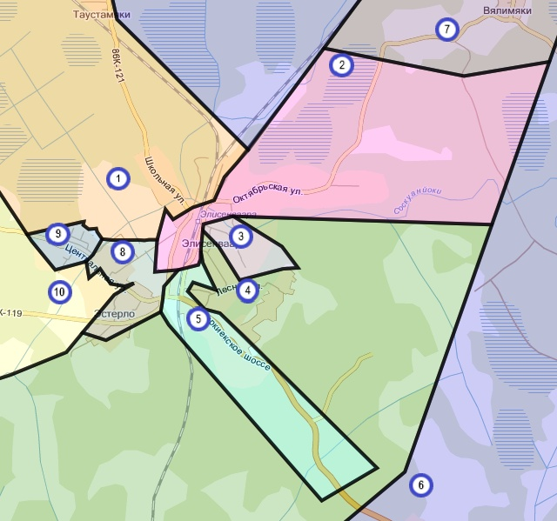

- номер одномандатного избирательного округа

